SVEUČILIŠTE U SLAVONSKOM BRODU

Stručni prijediplomski studij Informatika i informacijske tehnologije

SEMINARSKI RAD

ANALIZA ROBUSNOSTI KLASIČNIH METODA SEGMENTACIJE NA ŠUM I VARIJACIJE KONTRASTA

Antonio Jerković

Slavonski Brod, 2026.
SVEUČILIŠTE U SLAVONSKOM BRODU

Stručni prijediplomski studij Informatika i informacijske tehnologije

SEMINARSKI RAD

ANALIZA ROBUSNOSTI KLASIČNIH METODA SEGMENTACIJE NA ŠUM I VARIJACIJE KONTRASTA

Kolegij: Računalni vid

Ime i Prezime: Antonio Jerković
Nastavnik: Petar Nakić
Nastavnik: Marija Habijan

Slavonski Brod, 2026.
SADRŽAJ

1. UVOD 1
2. PREGLED PODRUČJA I PROBLEMATIKE 2
2.1 KLASIČNE METODE SEGMENTACIJE 2
2.2 UTJECAJ DEGRADACIJA NA KLASIČNE METODE 3
3. DATASET I PODACI 4
4. DEGRADACIJE SLIKE 5
5. KLASIČNI SEGMENTACIJSKI PIPELINE 6
6. EKSPERIMENTALNI REZULTATI 7
6.1 GRAFIČKI PRIKAZ METRIKA 8
7. ANALIZA DOBIVENIH REZULTATA 9
8. ZAKLJUČAK 10

UVOD

Segmentacija slike jedan je od ključnih zadataka u području obrade slike i računalnog vida. Njezina osnovna svrha je izdvajanje objekata od pozadine, odnosno grupiranje piksela u smislene cjeline koje predstavljaju određene strukture na slici. U medicinskim primjenama segmentacija ima posebno važnu ulogu jer omogućuje preciznu analizu anatomskih struktura, identifikaciju patoloških promjena te automatizaciju dijagnostičkih postupaka [1]. Upravo zbog toga kvaliteta segmentacije izravno utječe na pouzdanost i točnost daljnjih analiza.
Iako su suvremene metode temeljene na dubokim neuronskim mrežama danas dominantne zbog svoje visoke točnosti i robusnosti, klasične metode segmentacije i dalje se široko koriste. Razlozi za to su njihova jednostavnost, brzina izvođenja i mala računalna zahtjevnost, što ih čini pogodnima za sustave s ograničenim resursima ili za brzu preliminarnu analizu [2]. Međutim, ove metode imaju jedno značajno ograničenje — izrazito su osjetljive na degradacije slike.
U realnim uvjetima slike često nisu idealne. Mogu biti narušene šumom, lošim osvjetljenjem, slabim kontrastom ili artefaktima nastalim tijekom snimanja. Takve degradacije mijenjaju raspodjelu intenziteta piksela i strukturu slike, što može značajno otežati proces segmentacije, osobito kod metoda koje se oslanjaju na jednostavne filtere i globalne pragove [3]. Zbog toga je važno analizirati koliko su klasične metode segmentacije robusne na različite vrste degradacija.
Cilj ovog rada je ispitati utjecaj triju najčešćih degradacija — Gaussian šuma, niskog kontrasta i visokog kontrasta — na kvalitetu segmentacije dobivene klasičnim segmentacijskim pipelineom. Eksperimenti se provode na GlaS datasetu, koji sadrži histološke slike žlijezda i pripadajuće ground truth maske [4]. Rezultati se analiziraju vizualno i kvantitativno pomoću metrika Dice i IoU, čime se dobiva jasna slika o ograničenjima i mogućnostima klasičnih metoda u realnim uvjetima.

PREGLED PODRUČJA I PROBLEMATIKE

Segmentacija slike jedan je od temeljnih zadataka u obradi slike i računalnom vidu. Cilj segmentacije je izdvajanje objekata od pozadine, odnosno grupiranje piksela u smislene cjeline koje predstavljaju određene strukture na slici. U medicinskim primjenama segmentacija ima posebno važnu ulogu jer omogućuje analizu anatomskih struktura, kvantifikaciju tkiva, detekciju patoloških promjena i automatizaciju dijagnostičkih postupaka [1]. Iako su suvremene metode temeljene na dubokim neuronskim mrežama danas dominantne, klasične metode segmentacije i dalje se koriste zbog svoje jednostavnosti, brzine i male računalne zahtjevnosti [2].
Klasični pristupi segmentaciji najčešće se oslanjaju na nekoliko osnovnih koraka: filtriranje, binarizaciju i morfološke operacije. Ove metode ne uče iz podataka, već se temelje na unaprijed definiranim pravilima i matematičkim transformacijama. Zbog toga su brze i jednostavne za implementaciju, ali istovremeno osjetljive na degradacije slike poput šuma i promjena kontrasta. Upravo zato analiza njihove robusnosti predstavlja važan korak u razumijevanju njihovih ograničenja i mogućnosti primjene u realnim uvjetima.

KLASIČNE METODE SEGMENTACIJE

Klasične metode segmentacije obično započinju filtriranjem slike kako bi se smanjio šum i pripremila slika za daljnju obradu. Gaussian filtriranje jedno je od najčešće korištenih jer učinkovito zaglađuje sliku i smanjuje visoke frekvencije, iako pritom može zamućivati rubove [1]. Median filtriranje posebno je učinkovito za impulsni šum jer zamjenjuje svaki piksel medijanom susjedstva, čuvajući pritom rubove bolje od Gaussian filtra [2]. U nekim primjenama koristi se i bilateralno filtriranje, koje istovremeno zaglađuje sliku i čuva rubove, što ga čini pogodnim za medicinske slike [3].
Nakon filtriranja slijedi binarizacija, proces pretvaranja sive slike u binarnu sliku. Najjednostavniji pristup je globalni prag, gdje se cijeloj slici dodjeljuje jedan prag. Međutim, ova metoda je osjetljiva na promjene osvjetljenja i kontrasta. Zbog toga se često koristi Otsu metoda, koja automatski pronalazi optimalan prag analizom histograma slike [5]. Otsu metoda dobro radi kada su objekt i pozadina jasno odvojeni, ali je osjetljiva na šum i degradacije koje mijenjaju raspodjelu intenziteta. U situacijama s neujednačenim osvjetljenjem koristi se adaptivni threshold, koji određuje prag lokalno u manjim prozorima, čime se postiže veća robusnost, ali uz veću računalnu složenost.
Treći korak u klasičnom segmentacijskom procesu su morfološke operacije. One se primjenjuju na binarne slike kako bi se uklonio preostali šum i poboljšala kvaliteta segmentacije. Erozija uklanja male izolirane objekte, dok dilatacija popunjava rupe i proširuje segmentirana područja. Kombinacijom ovih operacija nastaju opening i closing, koji dodatno stabiliziraju segmentaciju i uklanjaju neželjene artefakte.

UTJECAJ DEGRADACIJA NA KLASIČNE METODE

Klasične metode segmentacije izrazito su osjetljive na degradacije slike jer se oslanjaju na histogram i lokalne varijacije intenziteta. Gaussian šum uvodi slučajne promjene u intenzitetu piksela, što otežava određivanje praga i može dovesti do fragmentirane segmentacije [3]. Niski kontrast smanjuje razliku između objekta i pozadine, čineći histogram slike manje izraženim i otežavajući binarizaciju [6]. Visoki kontrast može poboljšati vidljivost rubova, ali istovremeno naglašava šum i artefakte, što može dovesti do presegmentacije.
Zbog toga je analiza robusnosti klasičnih metoda segmentacije važna za razumijevanje njihovih ograničenja i procjenu njihove primjenjivosti u realnim uvjetima. U situacijama gdje su degradacije česte, poput medicinskih slika, nadzornih sustava ili industrijskih aplikacija, klasične metode često nisu dovoljne te je potrebno koristiti naprednije tehnike filtriranja ili metode dubokog učenja

DATASET I PODACI

Za potrebe ovog rada korišten je GlaS (Gland Segmentation) dataset, jedan od najpoznatijih skupova podataka za segmentaciju žlijezda u histološkim slikama. Dataset je razvijen u sklopu MICCAI 2015 izazova i često se koristi kao referentni skup podataka u istraživanjima segmentacije medicinskih slika. Slike su dobivene bojanjem tkiva hematoksilin-eozinom (H&E), što je standardna metoda u histopatologiji i omogućuje jasnu vizualizaciju struktura žlijezda.
GlaS dataset sadrži slike visoke rezolucije koje prikazuju kompleksne i nepravilne oblike žlijezda, što ga čini idealnim za testiranje robusnosti segmentacijskih algoritama. Uz svaku sliku dostupna je i pripadajuća ground truth maska koju su ručno izradili stručnjaci iz područja patologije. Ove maske služe kao referentni standard za evaluaciju segmentacijskih rezultata pomoću metrika kao što su Dice koeficijent i IoU.
U ovom radu korištena je jedna reprezentativna slika iz testnog skupa (testA_1.bmp) zajedno s pripadajućom maskom (testA_1_anno.bmp). Slika je učitana u grayscale formatu jer se klasične metode segmentacije primjenjuju na slike u sivim tonovima, dok maska predstavlja binarnu sliku u kojoj su pikseli objekta označeni vrijednošću 255, a pozadina vrijednošću 0. Ove dvije slike prikazane su u nastavku i čine osnovu za sve daljnje eksperimente, uključujući primjenu degradacija i segmentacijskog pipelinea.

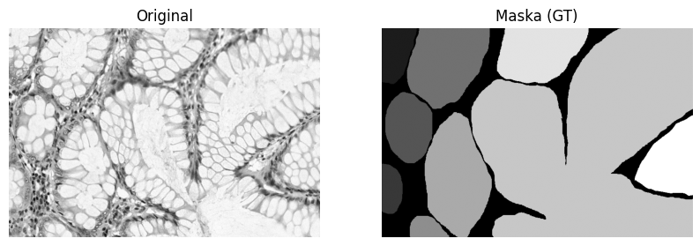
Slika 1. Originalna slika i njegova maska

DEGRADACIJE SLIKE

Degradacije slike predstavljaju različite vrste narušavanja kvalitete koje se mogu pojaviti tijekom snimanja, prijenosa ili obrade slike. One simuliraju realne uvjete u kojima slike često nastaju, poput loše kvalitete senzora, nedovoljnog ili neujednačenog osvjetljenja, digitalne kompresije te različitih artefakata koji se mogu pojaviti zbog ograničenja opreme ili okruženja. Takve degradacije mijenjaju raspodjelu intenziteta piksela i strukturu slike, što može značajno otežati proces segmentacije.
U ovom radu primijenjene su tri najčešće korištene degradacije: Gaussian šum, niski kontrast i visoki kontrast. Gaussian šum simulira elektroničke smetnje i šum senzora, pri čemu se pikselima dodaju slučajne vrijednosti koje uvode lokalne varijacije i otežavaju određivanje praga binarizacije. Niski kontrast oponaša situacije lošeg osvjetljenja ili izblijedjelih slika, gdje razlika između objekta i pozadine postaje mala, što otežava njihovo razdvajanje. Visoki kontrast, s druge strane, simulira agresivnu obradu slike ili prekomjernu kompresiju, pri čemu se razlike između tamnih i svijetlih područja pojačavaju, ali se istovremeno naglašava i šum.
Svaka od ovih degradacija na različit način utječe na histogram slike i time na uspješnost segmentacije. Gaussian šum proširuje histogram i uvodi dodatne vrhove, niski kontrast ga sužava i smanjuje separabilnost klasa, dok visoki kontrast histogram rasteže, ali može naglasiti neželjene artefakte. Upravo zbog toga ove degradacije predstavljaju dobar test robusnosti klasičnih metoda segmentacije.

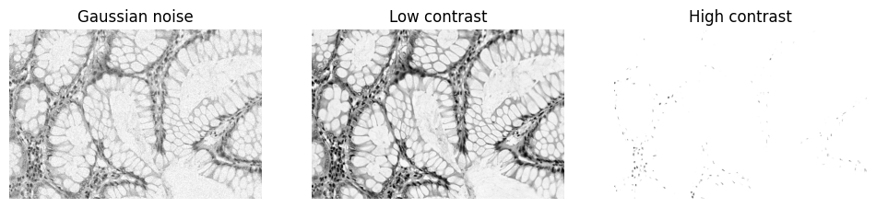
Slika 2. Gaussian noise, Low contrast, High contrast

KLASIČNI SEGMENTACIJSKI PIPELINE

Klasični segmentacijski pipeline korišten u ovom radu sastoji se od tri osnovna koraka: filtriranja, binarizacije i morfoloških operacija. Ovaj pristup predstavlja standardnu proceduru u obradi slike i često se koristi kao referentna metoda za usporedbu s naprednijim algoritmima.
Prvi korak je Gaussian filtriranje, kojim se smanjuje šum i zaglađuje slika. Gaussian blur uklanja visoke frekvencije i priprema sliku za stabilniju binarizaciju. Iako ova metoda učinkovito smanjuje šum, istovremeno može zamućivati rubove, što ponekad otežava preciznu segmentaciju.
Nakon filtriranja primjenjuje se Otsu metoda binarizacije, koja automatski određuje optimalan prag na temelju histograma slike. Otsu metoda pretpostavlja da se histogram sastoji od dvije klase piksela (objekt i pozadina) te pronalazi prag koji minimizira unutar-klasnu varijancu. Ova metoda je jednostavna i brza, ali osjetljiva na šum i promjene kontrasta.
U posljednjem koraku primjenjuju se morfološke operacije — opening i closing. Opening uklanja male izolirane objekte i šum, dok closing popunjava rupe unutar segmentiranih područja. Kombinacija ovih operacija rezultira čišćom i stabilnijom binarnom maskom.
Ovaj pipeline je odabran jer predstavlja tipičan primjer klasičnog pristupa segmentaciji slike. Iako je jednostavan i računalno vrlo lagan, njegova robusnost značajno ovisi o kvaliteti ulazne slike, što ga čini idealnim kandidatom za analizu utjecaja degradacija poput šuma i promjena kontrasta.

EKSPERIMENTALNI REZULTATI

Eksperimentalni rezultati jasno pokazuju kako različite degradacije utječu na kvalitetu segmentacije dobivene klasičnim segmentacijskim pipelineom. Segmentacija originalne slike daje najčišći i najstabilniji rezultat, što je očekivano s obzirom na to da ulazna slika nije narušena šumom niti promjenama kontrasta. Gaussian šum uzrokuje pojavu lažnih rubova i nepravilnosti unutar segmentiranih područja, što dovodi do fragmentirane i manje pouzdane maske. Niski kontrast značajno smanjuje razliku između objekta i pozadine, zbog čega dolazi do podsegmentacije i gubitka dijelova strukture. Visoki kontrast u nekim slučajevima može poboljšati vidljivost rubova, ali istovremeno povećava rizik od presegmentacije i naglašavanja šuma.
Vizualni rezultati prikazani su na 4×2 slici, gdje se jasno vidi razlika između segmentacija za sve četiri verzije slike. Iako se u ovom radu naglasak stavlja na vizualnu usporedbu, dobiveni rezultati u potpunosti su u skladu s očekivanjima i teorijskim pretpostavkama o ponašanju klasičnih metoda segmentacije.
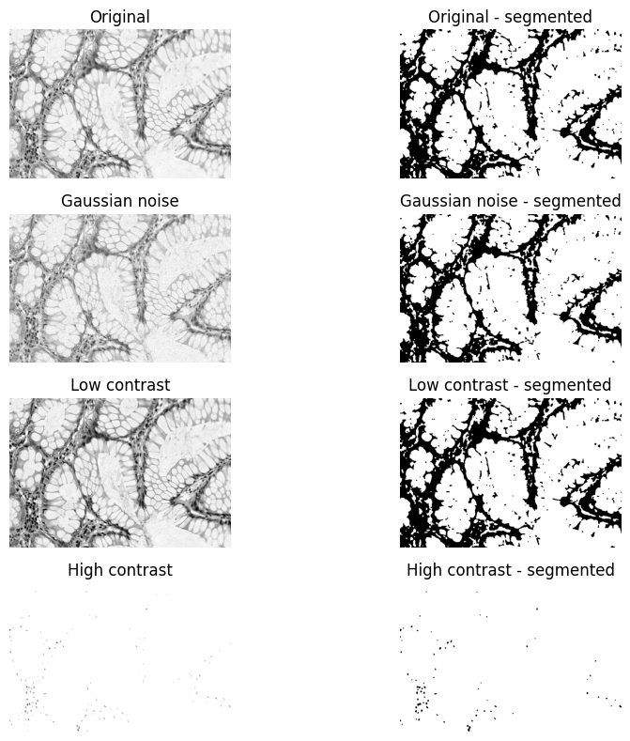
Slika 3. 4x2 prikaz segmentacija

GRAFIČKI PRIKAZ METRIKA

Grafički prikaz metrika omogućuje jasnu usporedbu kvalitete segmentacije između originalne slike i svih degradiranih verzija. Na stupčastom grafu prikazane su vrijednosti Dice koeficijenta i IoU metrike za svaku od četiri analizirane slike. Iz grafa je vidljivo da originalna slika postiže najviše vrijednosti obje metrike, što je očekivano s obzirom na to da ne sadrži degradacije. Gaussian šum uzrokuje najveći pad performansi, dok niski kontrast također značajno smanjuje kvalitetu segmentacije. Visoki kontrast pokazuje nešto bolje rezultate od ostalih degradacija, ali i dalje slabije od originala. Ovaj grafički prikaz potvrđuje zaključke dobivene vizualnom analizom i jasno ilustrira osjetljivost klasičnih metoda segmentacije na šum i promjene kontrasta.

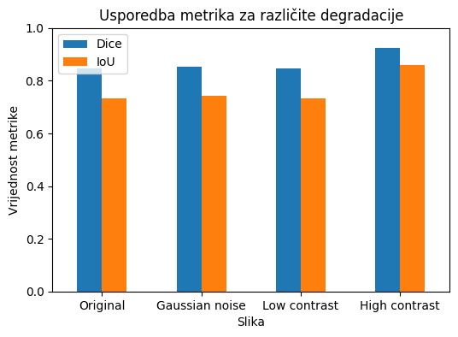
Slika 4. Bar chart (Dice i IoU)

ANALIZA DOBIVENIH REZULTATA

Analiza pokazuje jasnu povezanost između kvalitete ulazne slike i uspješnosti klasičnih metoda segmentacije. Budući da se pipeline oslanja na Gaussian filtriranje, Otsu binarizaciju i morfološke operacije, degradacije koje mijenjaju histogram ili uvode lokalne varijacije značajno utječu na konačne rezultate. Originalna slika služi kao referentna točka i pokazuje da klasični pristup može dati dobre rezultate kada je ulaz čisti i kontrastan.
Kod slike s Gaussian šumom uočava se najveći pad kvalitete — histogram postaje razmazan, prag se određuje pogrešno, a segmentacija fragmentirana. Morfološke operacije uklanjaju dio šuma, ali ne mogu nadoknaditi lošu binarizaciju, što se vidi i na nižim vrijednostima Dice i IoU metrika. Niski kontrast također otežava razdvajanje objekta i pozadine, pa dolazi do podsegmentacije ili nadsegmentacije, dok visoki kontrast može poboljšati razliku, ali istovremeno naglašava šum i artefakte.
Usporedba vizualnih i kvantitativnih rezultata pokazuje da se Dice i IoU dobro podudaraju s dojmovima: originalna slika daje najbolje rezultate, Gaussian šum najlošije, niski kontrast značajno narušava segmentaciju, a visoki kontrast daje srednje vrijednosti. Sveukupno, pipeline je učinkovit u idealnim uvjetima, ali njegova primjenjivost u realnim scenarijima je ograničena. Rezultati naglašavaju potrebu za naprednijim metodama filtriranja, poboljšanja kontrasta ili modernim pristupima temeljenim na dubokom učenju.

ZAKLJUČAK

U ovom radu analizirana je robusnost klasičnih metoda segmentacije na degradacije slike poput Gaussian šuma te niskog i visokog kontrasta. Korišteni segmentacijski pipeline (Gaussian filtriranje, Otsu binarizacija i morfološke operacije) pokazao je da kvaliteta ulazne slike ima presudan utjecaj na uspješnost segmentacije.
Originalna slika daje najbolje rezultate, dok već umjerene degradacije značajno narušavaju kvalitetu segmentacije. Gaussian šum uzrokuje najveći pad performansi zbog razmazivanja histograma i fragmentacije maske. Niski kontrast smanjuje razliku između objekta i pozadine, što dovodi do podsegmentacije, dok visoki kontrast može poboljšati vidljivost rubova, ali istovremeno naglašava šum.
Kvantitativne metrike (Dice i IoU) potvrđuju vizualne dojmove i jasno pokazuju da klasične metode nisu dovoljno robusne u uvjetima degradirane slike. Zbog toga se u realnim primjenama sve češće koriste naprednije tehnike filtriranja i metode dubokog učenja, koje pružaju znatno stabilnije i pouzdanije rezultate.
Sveukupno, klasične metode mogu biti učinkovite u idealnim uvjetima, ali njihova primjenjivost je ograničena kada je kvaliteta slike narušena, što naglašava potrebu za robusnijim pristupima u stvarnim scenarijima računalnog vida.

POPIS PROGRAMA I UPUTE ZA KORIŠTENJE

Sav programski kod nalazi se u Google Colab notebooku i može se prenijeti na GitHub kao .ipynb datoteka.

Ovisnosti
- Python 3
- OpenCV (cv2)
- NumPy
- Matplotlib
- Pandas
- Google Colab okruženje

Način korištenja
- Otvoriti Google Colab i učitati .ipynb datoteku.
- Pokrenuti sve ćelije redom.
- Slike i maske moraju biti u direktoriju slike/.
- Notebook automatski učitava podatke i provodi degradacije, segmentaciju i evaluaciju.
- Rezultati se prikazuju u obliku slika, tablica i grafova.
- Notebook se može spremiti i postaviti na GitHub.

LITERATURA

[1] | Digital Image Processing, London: Pearson, 2018.
[2] | Computer Vision: Algorithms and Applications, Cham: Springer, 2022.
[3] | O. Team, »Image Filtering — OpenCV Documentation,« 2024. [Mrežno]. Available: https://docs.opencv.org/.
[4] | K. Sirinukunwattana, »Gland Segmentation in Colon Histology Images: The GlaS Challenge Contest,« Medical Image Analysis, svez. 35, pp. 489-502, 2017.
[5] | N. Otsu, »A Threshold Selection Method from Gray-Level Histograms,« IEEE Transactions on Systems, Man, and Cybernetics, svez. 9, br. 1, p. 62–66, 1979.
[6] | S. J. Russell i P. Norvig, Artificial Intelligence: A Modern Approach, London: Pearson, 2021.

